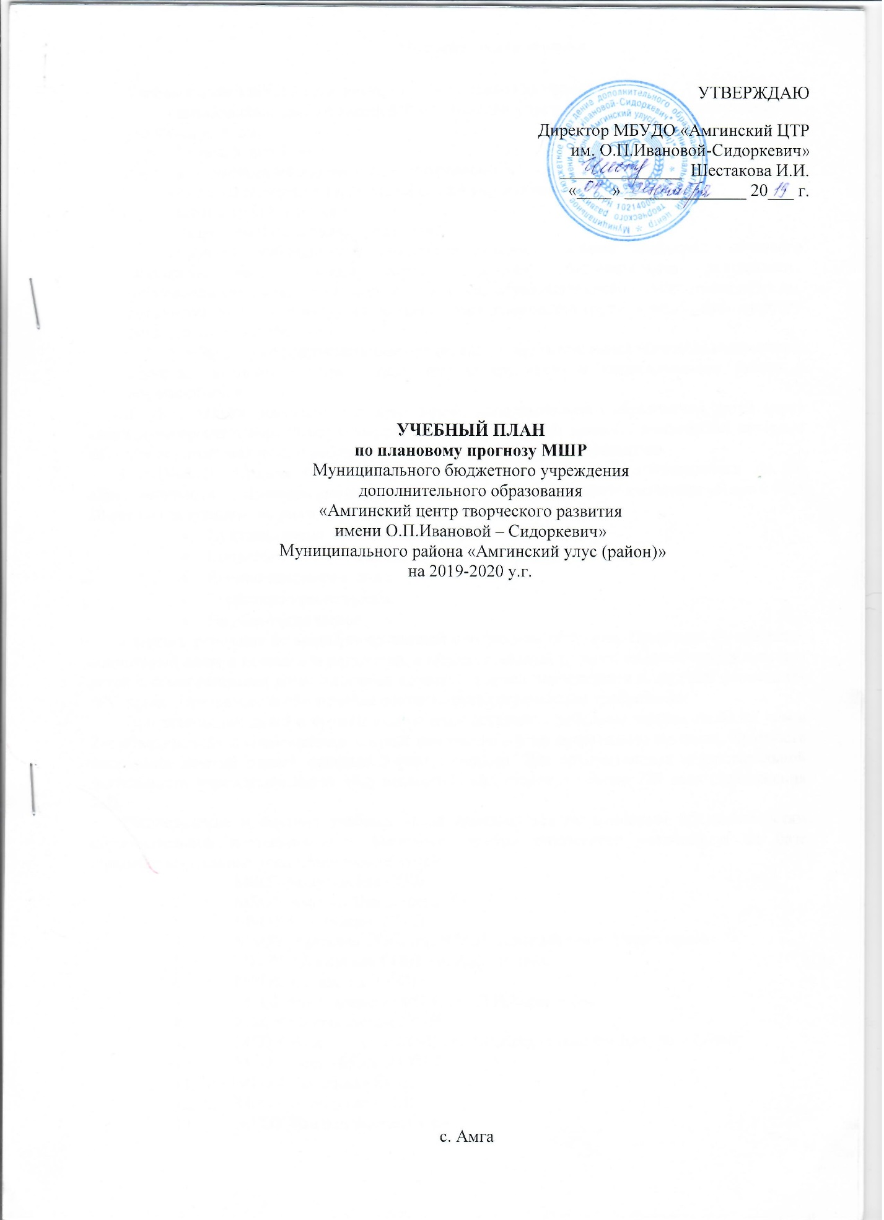

Пояснительная записка

Учебный план МБУДО «Амгинский ЦТР» составлен на основании:
- анализа социального заказа МР «Амгинский улус», родительской общественности, учащихся с. Амга;
- Устава Учреждения;
- имеющегося методического и материально-технического обеспечения;
- системы внутренних и внешних связей учреждения;
- штатного расписания;
- кадрового потенциала учреждения.
Структура таблицы учебного плана отражает название нормативно-правового документа, на основании которого ведется образовательная деятельность (общеобразовательная программа) или название образовательного объединения, разделы, количество недельной нагрузки обучающегося, количество групп и недельную нагрузку педагога по годам обучения.
Учебный план предусматривает реализацию дополнительных общеобразовательных программ в очном режиме. Предусмотрена групповая и индивидуальная работа с обучающимися.
МБУДО «АЦТР» реализует основные задачи дополнительного образования детей через специально-организованный образовательно - воспитательный процесс, доминантой которого является развитие мотивации ребенка к творчеству, познанию, саморазвитию.
В 2019-2020 учебном году образовательный процесс будет реализовываться по 56 образовательным программам дополнительного образования для детей преимущественно с 5 до 18 лет по следующим направлениям:
- Художественно-эстетическое;
- Социально-педагогическое;
- Военно-патриотическое;
- Туристско-краеведческое;
- Научно-техническое.
Педагоги работают по модифицированным программам обучения. Программное обеспечение соответствует современным требованиям.
При зачислении детей в детские объединения учитывается посещение ребенком занятий не более чем в 2-х объединениях с совмещением занятий спортивного и не спортивного профиля. Кратность посещения занятий одного профиля 2 раза в неделю. Для осуществления образовательной деятельности учреждения имеет 40,5 педагогических ставок в объеме 729 часа (приложения 1,2).
Распределение и ведение учебных часов производится по основным направленностям образовательной деятельности в Амгинского центра творческого развития и на базе общеобразовательных школ Амгинского улуса:
- МБОУ Болугурская СОШ
- МБОУ Амгино-Нахаринская СОШ
- МБОУ Сатагайская СОШ
- МБОУ Эмисская СОШ им. В.М.Новикова-Куннук Уурастырова
- МБОУ Абагинская СОШ им. А.Е.Кралина
- МБОУ Алтанская СОШ
- МБОУ Мяндигинская СОШ им. П.И.Караканова
- МБОУ Соморсунская СОШ
- МБОУ Сулгачинская СОШ им.И.И.Константинова-Дэлэгэт Уйбаан
- МБОУ Сэргэ-Бэсская СОШ
- МБОУ Чакырская СОШ
- МБОУ Бетюнская СОШ
Образовательная деятельность учреждения осуществляется реализацией учебных программ. Дополнительные общеобразовательные программы разработаны сроком на 1, 2, 3, 4, 5 лет. Преобладают общеобразовательные программы художественно-эстетического направления и 3-х годичные (приложение 3). Учебный план имеет необходимое методическое, кадровое, материально-техническое обеспечение и будет способствовать демократизации учебно-воспитательного процесса, даст возможность развития творческого потенциала личности и удовлетворения образовательных запросов и познавательных интересов обучающихся.

Учебный план
муниципального бюджетного учреждения дополнительного образования «Амгинского ЦТР им. О.П.Ивановой-Сидоркевич»
на 2019-2020 уч.г.
№ | Наименование направленности | Наименование образовательных программ объединений | Кол-во  групп | Кол-во обучающихся | Количество часов учебных занятий
 |  |  |  |  | За весь срок обучения |  | В том числе по годам обучения
 |  |  |  |  | в нед. | в год | 1 | 2 | 3
 | Художественно-эстетическое | «Танец – ритм жизни»  (Ансамбль песни и танца «Амма чэчирэ») | 6 | 58 | 24. | 864ч. | + | + | +
 |  | «Этнохудожественное творчество»  (Ансамбль песни и танца «Амма чэчирэ») | 3 | 18 | 9ч. | 324ч. |  |  | +
 |  | „Вокальное пение“  (Ансамбль песни и танца «Амма чэчирэ») | 5 | 47 | 22ч. | 792ч | + | +
 |  | „Сиэр туом тойуктара“  (Ансамбль песни и танца «Амма чэчирэ») | 5 | 30 | 18ч. | 648ч. | + | +
 |  | „Куо“национальное шитье | 5 | 32 | 18ч. | 648ч. | +
 |  | «Конструирование и моделирование игрушки» | 4 | 40 | 9ч. | 324ч. |  | + | +
 |  | «Основы росписи» | 5 | 30 | 18ч. | 648ч | + | +
 |  | „Олонхо олуктара“ | 4 | 40 | 18ч. | 648ч | + | + | +
 |  | „Интегрированное обучение якутскому народному танцу“ | 5 | 59 | 18ч. | 648ч | + | + | + | +
 |  | „Мода и дизайн“ | 5 | 26 | 18ч. | 648ч | + | + | +
 |  | Театральная студия  „Премьера“ | 5 | 56 | 18 | 648 | + | +
 |  | Художественная керамика | 5 | 26 | 18 | 648 | + | + | +
2. | Социально-педагогическое | «Нац. настольные игры» | 5 | 35 | 18ч. | 648ч. | + | + | +
 |  | «Вокруг Света» | 3 | 15 | 10ч | 360 ч | +
 |  | «Свободные рыцари пера» | 3 | 11 | 9ч. | 324ч. | + | +
 |  | „Увлекательный английский“ | 5 | 59 | 18ч. | 648ч. | + | + | +
 |  | «Школа Лидера» | 3 | 11 | 9ч. | 324ч. | +
 |  | «Пресс-студия» | 5 | 32 | 18ч. | 648ч. | +
 |  | «Аман ес» | 3 | 10 | 9ч | 324 ч | +
3. | Научно-техническое | «Операторское мастерство» | 3 | 10 | 9ч. | 324ч. |  | +
4. | Военно-патриотическое | „Юнармеец“ | 3 | 15 | 9ч. | 324ч. | + | +
5. | Туристско-краеведческое | „Мы Амгинцы“ | 3 | 10 | 7 ч | 252ч | +
 | ИТОГО: | 22 | 93 | 670 | 324ч.

Итого: всего по 5 направлениям 22 детских объединений.
Художественно – эстетические кружки: 12 программ, пдо = 208 ч.
Социально –педагогические кружки: 7 = 91ч.
Научно – технические кружки: 1= 9ч.
Военно-патриотическое: 1= 9ч.
Туристско-краеведческое: 1 = 7ч.

Итого: 324 ч.

Итого Педагогов ДО : 22

Выделение часов на местах осуществления образовательной деятельности
на 2019-2020 уч.год

№ | Наименование направленност  и | Наименование образовательных программ объединений | Кол-во  групп | Кол-во обучающихся | Количество часов учебных занятий
 |  |  |  |  | За весь срок обучения |  | В том числе по годам обучения
 |  |  |  |  | в нед | в год | 1 | 2 | 3
1. | Художественно-эстетическое | «Резьба по дереву» «Абагинская СОШ» | 3 | 15 | 9ч. | 324ч. | + | + | +
 |  | „Основы нац. шитья «Абагинская СОШ» | 5 | 29 | 18ч. | 648ч | + | +
 |  | Танцевальный „Эрэл“  «Абагинская СОШ» | 5 | 41 | 18ч | 648 ч | + | + | +
 |  | „Эстрадный вокал“  Алтанская СОШ | 3 | 15 | 9ч. | 324ч. | + | +
 |  | „Школа дизайна“ „Алтанская СОШ“ | 5 | 26 | 18ч. | 648ч. | + | +
 |  | «Саха фольк.олуктара»  «Амгино-Нахаринская“ | 3 | 39 | 9ч. | 324ч. | + | + | +
 |  | «Керамика» «Амгино –Нахаринская» | 3 | 13 | 9ч. | 324ч. | + | + | +
 |  | «Мастерская керамики» «Амгино –Нахаринская» | 3 | 14 | 9ч | 324 ч | + | +
 |  | «Эстрадный вокал»  Бетюнская СОШ | 5 | 34 | 18ч | 648 ч |  | +
 |  | «Эстрадный вокал» «Болугурская „СОШ“ | 3 | 36 | 9ч. | 324ч. | + | + | +
 |  | «Основы рукоделия» „Мяндигинская СОШ“ | 3 | 18 | 9ч. | 324ч. | + | + | +
 |  | „Ритмика и танец“  „Мяндигинская СОШ“ | 3 | 27 | 9ч. | 324ч | + | +
 |  | «Осн.Прикладн.творчества» «Соморсунская» | 5 | 28 | 18ч. | 648ч. | + | + | +
 |  | „Соморсунская СОШ“  Танцевальный | 5 | 41 | 18ч. | 648ч | +
 |  | «Юный столяр» «Соморсунская СОШ» | 3 | 10 | 9ч. | 324ч. | + | + | +
 |  | «Муз. Искусс. эстрады» «Сулгачинская СОШ» | 3 | 16 | 9ч. | 324ч. |  | + | +
 |  | «Осн.танц.искусства» «Сулгачинская СОШ» | 3 | 9 | 9ч. | 324ч. | + | +
 |  | «Осн.технологии по прикл.творч»Сэргэ-Бэс» | 3 | 24 | 9ч. | 324ч. | + | +
 |  | «Танцевальный» «Чакырская СОШ» | 3 | 20 | 9ч. | 324ч. | +
 |  | «Мастерская керамики» «Чакырская СОШ» | 5 | 27 | 18ч. | 648ч. | +
 |  | „Мир танца“  „Эмисская СОШ“ | 3 | 16 | 9ч. | 324ч. | +
 |  | „Вокальная студия“  Эмисская СОШ | 3 | 15 | 9ч | 324 ч | +
 |  | Сатагайская СОШ  Танцевальный | 3 | 25 | 9ч | 324 | +
2. | Туристско-краеведческое | «Музейное дело» «Абагинская СОШ» | 5 | 30 | 18ч. | 648ч | +
 |  | «История наслега» «Болугурская СОШ» | 3 | 18 | 9ч. | 324ч. |  | +
 |  | «Моя малая Родина» «Соморсунская СОШ» | 3 | 15 | 9ч. | 324ч. | + | + | +
3. | Социально-педагогическое | „Бизнес инкубатор“  «Абагинская СОШ» | 5 | 30 | 18ч. | 648ч. | + | + | +
 |  | «Основы растениев.» «Абагинская СОШ» | 5 | 35 | 18ч. | 648ч |  | +
4. | Военно-патриотическое | ВПК «Добун»  «Эмисская СОШ» | 3 | 15 | 9ч. | 324ч. | + | + | +
5 | Научно-техническое | „Архитектура“ „Бетюнская СОШ“ | 5 | 30 | 18ч. | 648ч. | +
 |  | «Мир Лего»  «Болугурская СОШ» | 3 | 11 | 9ч. | 324ч. |  |  | +
 |  | Эмисская СОШ  «3Д моделирование и прототипирование» | 3 | 23 | 9ч. | 324ч. | +
 |  | Сатагайская СОШ  Робототехника | 3 | 20 | 9ч | 324ч | +
 |  | Инженерный дизайн Сатагайская СОШ | 3 | 15 | 9ч | 324ч | +
 | ИТОГО: | 34 | 124 | 780 | 405

Итого: всего кружков по 5 направлениям – 34 программ
Художественно – эстетические кружки: 23 = 270 ч.
Социально –педагогические кружки: 2 = 36 ч.
Туристско –краеведческие кружки: 3 = 36ч.
Научно – технические кружки: 5= 54 ч.
Военно-патриотическое: 1= 9ч.

Итого: 405 ч.

Итого Педагогов ДО : 34

УТВЕРЖДАЮ
Директор МБУДО «Амгинский ЦТР
им. О.П.Ивановой-Сидоркевич»
______________ Шестакова И.И.
«____» ______________ 20___ г.

УТВЕРЖДАЮ
Директор МБОУДОД «Амгинский ДДТ им. О.П.Ивановой-Сидоркевич»
__________________ Шестакова И.И.
«____» ______________ 20__ г.

УЧЕБНЫЙ ПЛАН
Муниципального бюджетного учреждения
дополнительного образования
«Амгинский центр творческого развития
имени О.П.Ивановой – Сидоркевич» Муниципального района «Амгинский улус (район)»
на 2019-2020 у.г.

с. Амга
Приложение 1
Распределение недельной часовой нагрузки педагогических работников
Амгинского ЦТР им. О.П.Ивановой-Сидоркевич
Направление деятельности | Название ДО | ФИО педагога | Количество часов
Художественно-эстетическое  12 пдо  208 ч | Ансамбль песни и танца «Амма чэчирэ»  (танцевальная группа) | Слепцова Мария Иннокентьевна | 24ч.
 | Ансамбль песни и танца «Амма чэчирэ»  (Муз.инструменты) | Петрова Татьяна Николаевна | 9ч.
 | Ансамбль песни и танца «Амма чэчирэ»  (фольклорная группа) | Харитонова Сахаяна Васильевна | 18ч.
 | Ансамбль песни и танца «Амма чэчирэ»  (вокальная группа) | Матвеева Анна Матвеевна | 22ч.
 | Театральная студия „Премьера“ | Николаева Нарыйа Валерьевна | 18 ч
 | „Куо“ национальное шитье | Колосова Ньургуйаана Михайловна | 18ч.
 | «Бутафория» | Спиридонова Мария Дмитриевна | 9 ч.
 | «Мозаика» | Абрамова Надежда Ивановна | 18ч.
 | „Дор5оон“ | Кириллина Анна Михайловна | 18ч.
 | Ансамбль танца «Сир симэ5э» | Ефимова Марианна Васильевна | 18ч.
 | Студия моды и дизайна «Имидж» | Давыдова Евдокия Даниловна | 18ч.
 | Художественная керамика | Эверстова Анна Ефимовна | 18ч.
Социально-педагогическое  7 пдо  91 ч | «Нац.настольные игры» | Иванова Валентина Васильевна | 18ч.
 | „Занимательный английский“ | Соловьева Елена Юрьевна | 18ч.
 | «Журналистика» | Егорова Александра Егоровна | 9ч.
 | «Амма кэскилэ» | Пахомова Зоя Валерьевна | 9ч.
 | «Корейская культура» | Филиппова Надежда Алексеевна | 10 ч
 | «Аман ес» | Давыдова Вероника Алексеевна | 9 ч
 | Пресс - студия | Федорова Мира Владимировна | 18 ч
Научно-техническое  9 ч | Детская телестудия «Саьар5а» | Лыткин Илья Владимирович | 9ч.
Военно-патриотическое  9ч | ВПК „Юнармия“ | Попов Петр Иннокентьевич | 9ч.
Туристко-краеведческое  14 ч | „Мы - Амгинцы“ | Данилова Феврония Владимировна | 7 ч
324

Приложение 2
Распределение недельной часовой нагрузки педагогических работников
„Амгинского ЦТР им. О.П.Ивановой-Сидоркевич“ на местах осуществления образовательной деятельности
Школа | Название ДО | ФИО педагога | Направление деятельности | Количество часов
Филиалы:
МБОУ Болугурская СОШ  (27 часов) | Вокальный ансамбль «Сандаара» | Иванова Гликерия Владимировна | художественно – эстетическое | 9ч.
 | «Наследие» | Никифоров Тимофей Трофимович | Туристско-краеведческое | 9ч.
 | «Мир Лего» | Макаров Петр Иосифович | Научно – техническое | 9ч.
Филиал  Эмисская  (36 часов) | «3 Д моделирование» | Тимофеева Евдокия Авдеевна | Научно-техническое | 9ч.
 | „Мичээр“ | Устинова Сахая Павловна | художественно – эстетическое | 9ч.
 | ВПК «Добун» | Яковлев Борис Сергеевич | военно –патриотическое | 9ч.
 | Эстрадная студия | Татаринова Ксения Акимовна | Художественно – эстетическое | 9 ч
МБОУ  Амгино – Нахаринская СОШ  ( 27часов) | «Фольклорный коллектив Уруйэчээн» | Мартынова Туяра Захаровна | Художественно – эстетическое | 9ч.
 | «Керамика» | Ефремова Дария Георгиевна | Художественно – эстетическое | 9ч.
 | «Мастерская керамики» | Ефремов Ян Валерьевич | Художественно – эстетическое | 9ч.
МБОУ  Сатагайская СОШ (27 часов) | Студия танца «Кустук» | Аммосова Алена Михайловна | Художественно – эстетическое | 9ч.
 | ВПК «Буойун» | Лукин Василий Иванович | Военно-патриотическое | 9ч.
 | Робототехника | Давыдов Ньургун Павлович | Научно-техническое | 9 ч
МБОУ Абагинская СОШ  (99часов) | «Столярное дело» | Яковлев Егор Семенович | Художественно – эстетическое | 9ч.
 | «Рукодельница» | Степанова Дария Пантелеймоновна | Художественно – эстетическое | 18ч.
 | «Родные истоки» | Еримеева Прасковья Никитична | Туристско-краеведческое | 18ч.
 | «Юный предприниматель» | Карпова Анна Юрьевна | Социально-педагогическое | 18ч.
 | «Основы растениеводства» | Филиппова Юлия Борисовна | Социально-педагогическое | 18ч.
 | Танцевальный | Попова Сахая Ефимовна | Художественно – эстетическое | 18ч
МБОУ Мяндигинская СОШ  (18 часов) | Ансамбль „Кылынкай“ | Удина Марина Семеновна | Художественно – эстетическое | 9ч.
 | Креатив | Данилова Мария Иннокентьевна | Художественно – эстетическое | 9ч.
МБОУ Соморсунская СОШ  (54 часов) | «Утахчаан» | Борохина Сардана Юрьевна | Художественно – эстетическое | 18ч.
 | Музейное дело | Смитина Мария Семеновна | Туристско-краеведческое | 9ч.
 | Юный столяр | Макаров Артур Андреевич | Художественно – эстетическое | 9ч.
 | Танцевальный  Эрэл | Борисова Оксана Васильевна | Художественно – эстетическое | 18ч.
МБОУ Сулгачинская СОШ  (18 часов) | Эстрадно-вокальный студия «Урдэл» | Матвеева Александра Николаевна | Художественно – эстетическое | 9ч.
 | Танцевальный коллектив «Тэтим» | Еримеева Арина Семеновна | Художественно – эстетическое | 9ч.
МБОУ Сэргэ-Бэсская СОШ  (9часов) | Кружок «Умелые ручки» | Игнатьева Анисия Юрьевна | Художественно – эстетическое | 9ч.
МБОУ Чакырская СОШ  (27 часов) | Танцевальный | Новикова Светлана Николаевна | Художественно – эстетическое | 9ч.
 | „Мастерская керамики“ | Яковлев Валерий Валерьевич | Художественно – эстетическое | 18ч.
МБОУ Алтанская СОШ  (27 часов) | Эстрадный вокал | Неустроева Светлана Иннокентьевна | Художественно – эстетическое | 9ч.
 | Школа дизайна „Сарыал“ | Уваровская Сардана Павловна | Художественно – эстетическое | 18ч.
МБОУ Бетюньская СОШ  (36 часов) | Вокальный ансамбль „Кун бытархайдара“ | Лобанова Любовь Алексеевна | Художественно – эстетическое | 18ч.
 | „Архитектура“ | Саввина Лазарина Ивановна | Научно-техническое | 18ч.

Итого: в ОУ - 405 часов
ЦТР – 324 часов
Всего: 729ч.

Приложение 3
Большинство реализуемых программ художественно-эстетической направленности:

№ | Направленность | Число программ | % от общего числа программ
1. | Художественно - эстетическая | 35 | 62,51
2. | Социально-педагогическая | 9 | 16,07
3. | Туристско-краеведческая | 4 | 7,14
4. | Научно-техническая | 6 | 10,71
5. | Военно-патриотическая | 2 | 3,57
 | Всего | 56 | 100

Большинство программ реализуется 3 года:

№ | Срок реализации программы | Количество программ | % от общего числа программ
1. | 1 год | 6 | 10,71
2. | 2 года | 5 | 8,93
3. | 3 года | 41 | 73,21
4. | 4 года | 2 | 3,57
5. | 5 лет | 1 | 1,79
6 | 6 лет | 1 | 1,79
 |  | 56 | 100

